Primer Desafío Práctico

Desarrollo de Software Empresarial

**CRUD en ASP MVC integrando CodeFirst y Data Annotations**

Roberto Fernando Funes Morán. FM180247

Luis Armando Chévez Durán CD161656

**Escuela de Computación**

**Facultad de Ingeniería**

sábado 18 de septiembre de 2021

Capturas de pantalla de la ejecución

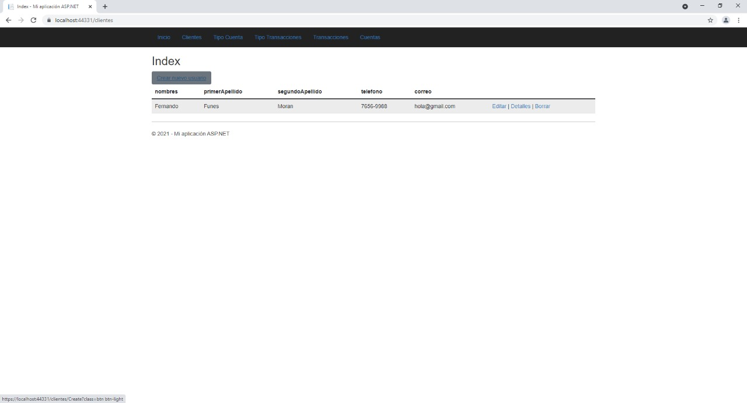

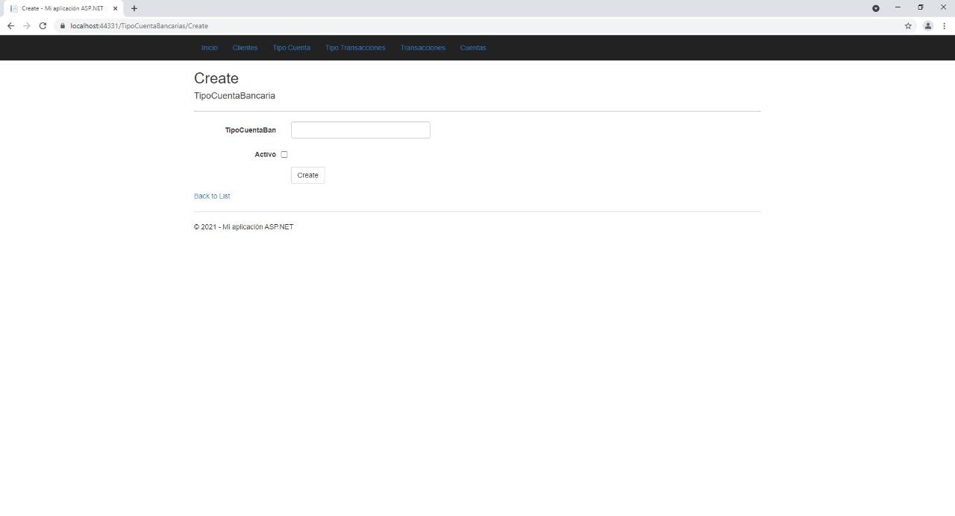

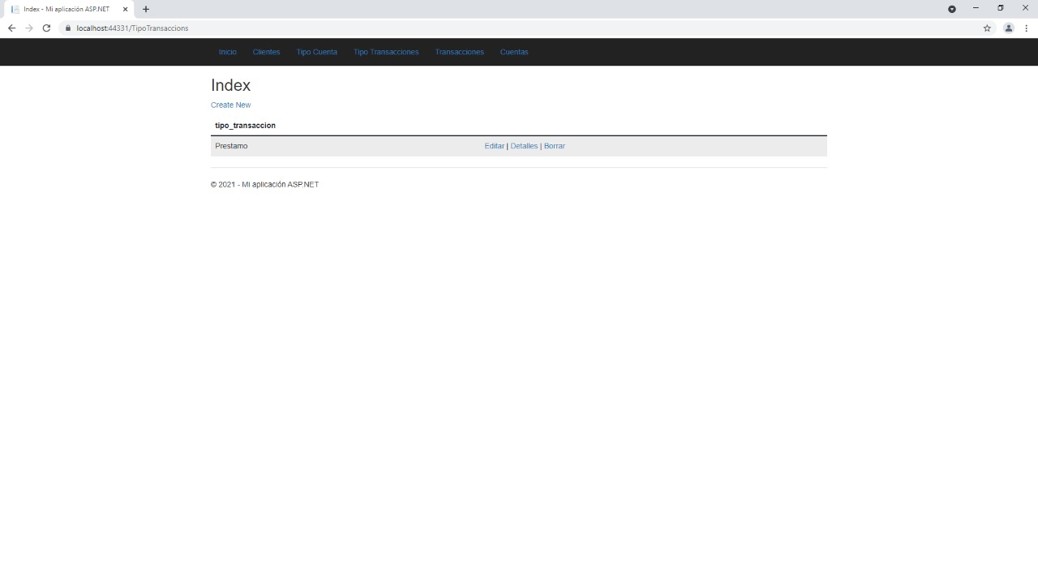

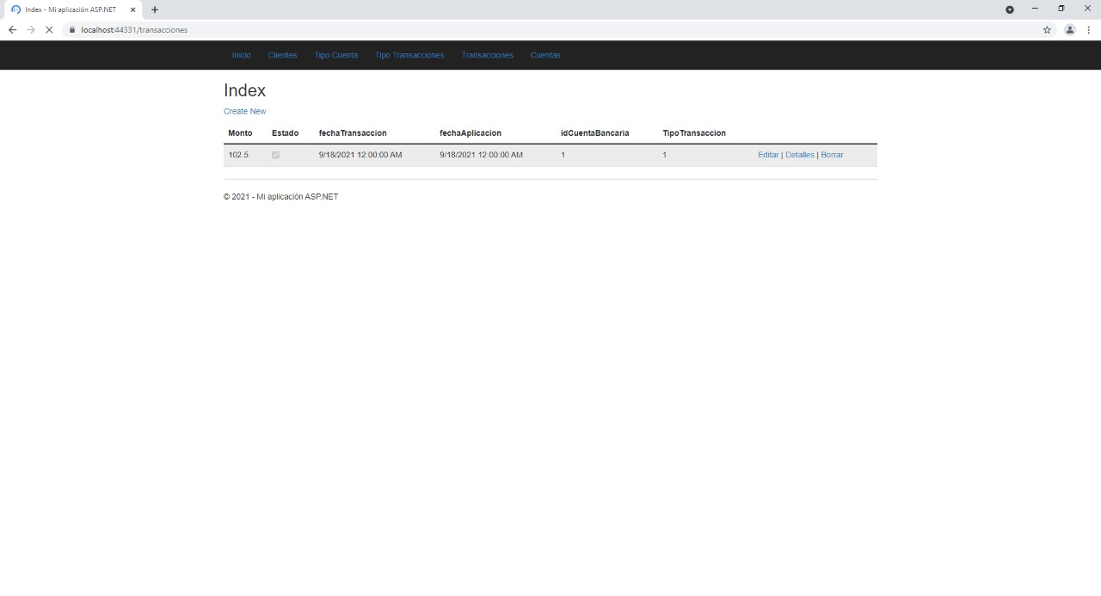

Vinculo al repositorio del proyecto

<https://github.com/luigichevez19/CD161656_FM180247_Desafio01>